PERAN PENDIDIKAN AGAMA KRISTEN
DALAM PEMBENTUKAN KARAKTER PESERTA DIDIK
DI SMPN 1 TANGGETADA KECAMATAN TANGGETADA
KABUPATEN KOLAKA PROVINSI SULAWESI TENGGARA
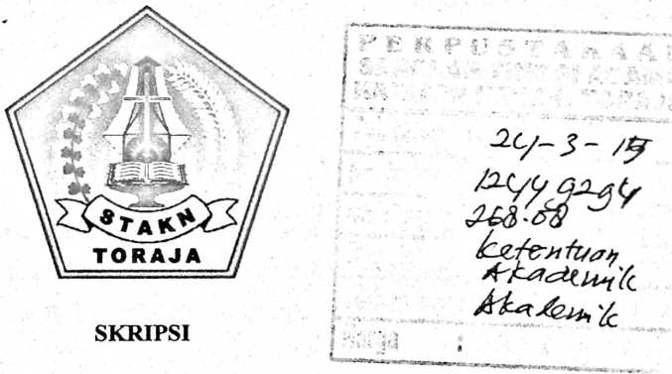
Diajukan kepada Sekolah Tinggi Agama Kristen Negeri Toraja untuk
Memenuhi Salah Satu Syarat Memperoleh Gelar Sarjana Pendidikan Kristen
(S.Pd.K)
OLEH
DANIEL BELA
20123550
JURUSAN PAK
SEKOLAH TINGGI AGAMA KRISTEN NEGERI TORAJA
(STAKN-TORAJA)
2014

HALAMAN PERSETUJUAN
Judul : Peran Pendidikan Agama Kristen Dalam Pembentukan
Karakter Peserta Didik Di SMPN 1 Tanggetada Kecamatan
Tanggetada Kabupaten Kolaka Provinsi Sulawesi Tenggara
Dipersiapkan Oleh
Nama
Nirm
Jurusan
: Daniel Bela
: 20123550
: Pendidikan Agama Kristen
Setelah diperiksa dengan teliti, telah memenuhi persyaratan untuk dipertahankan di
depan penguji dalam ujian skripsi Sekolah Tinggi Agama Kristen Negeri (STAKN)
Toraja Jurusan Pendidikan Agama Kristen.
Mengkendek, Desember 2014
Pembimbing I
Petrus Ti
NIP. 19*7’704122006041002
Pembimbing II

ii


HALAMAN PENGESAHAN
Judul Skripsi
Dipersiapkan oleh
Jurusan
Dosen Pembimbing
: Peran Pendidikan Agama Kristen Dalam
Pembentukan Karakter Peserta Didik Di SMPN 1
Tanggetada Kecamatan Tanggetada Kabupaten
Kolaka Provinsi Sulawesi Tenggara
: Daniel Bela
: Pendidikan Agama Kristen
: Petrus Tiranda, M.Th.
Rannu Sanderan M.Th.
Telah dipertahankan oleh penulisnya di depan Dewan Penguji Saijana (SI)
SekolahTinggi Agama Kristen Negeri (STAKN) Toraja pada tanggal 8 September
2014, dinyatakan lulus dengan nilai B, dan di Yudisium pada tanggal 9 September
2014 dengan predikat kelulusan MEMUASKAN.
Mengkendek, 9 Desember 2014
Dewan Penguji
Penguji I
i®
Dr. Selvianti., M.Th.
NIP.197701172009012007
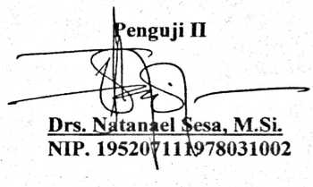
Panitia Ujian
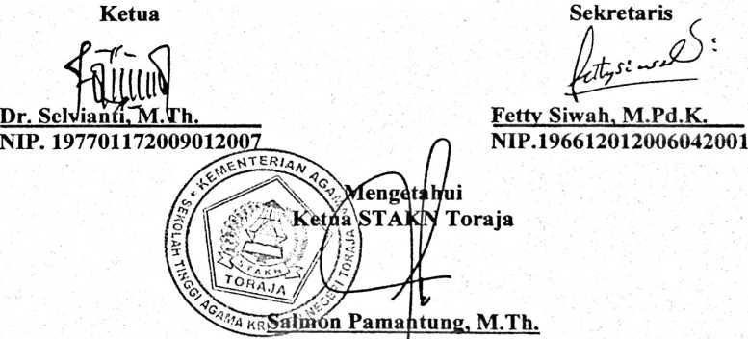
NIP. 1976072/72006041001
iii

ABSTRAK
Daniel Bela (20123550), dalam karyanya yang berjudul: Peran Pendidikan
Agama dalam Pembentukan Karakter Peserta Didik di SMN 1 Tanggetada
Kecamatan Tanggetada Kabupate Kolaka Provinsi Sulawesi Tenggara, dalam
bimbingan Petrus Tiranda, M.Th., dan Rannu Sanderan, M.Th.,
Latar belakang penelitian ini didasari atas adanya keprihatinan penulis
tentang karakter peserta didik yang semakin merosot. Secara khsusus di SMPN 1
Tanggetada ditandai dengan peserta didik tidak lagi menghormati guru, adanya
pernikahan dini di kalangan anak-anak sebagai akibat dari pergaulan bebas dan
lain sebagainya.
Guna mencapai tujuan penelitian yang telah ditentukan, penulis
menggunakan pendekatan penelitian kualitatif dengan teknik pengumpulan data:
observasi, wawancara, dan studi pustaka. Data yang telah diperoleh dari lapangan
kemudian diolah melalui tahap: reduksi data, display data, dan intrepretasi.
Dari hasil penelitian penulis mengambil kesimpulan bahwa pendidikan
agama Kristen sangat berperan dalam pembentukan karakter peserta didik karena
membekali peserta didik dengan nilai-nilai Kristiani dalam menghadapi berbagai
tantangan hidup. Secara khsusus bagi siswa beragama Kristen yang hidup di
masyarakat majemuk.
Kata Kuci: Karatkter dan PAK

